Łatwa praca zdalna z Intellinet
Od ponad miesiąca jesteśmy zamknięci w domach i większość z nas pracuje zdalnie. Co jest największą zmorą pracy z domu? Słabe połączenie internetowe! Wiemy jak temu zaradzić.

Kiedy zostaliśmy zmuszeni do nowej rzeczywistości, największym problemem okazało się być słabe połączenie internetowe. Całe rodziny potrzebują nagle dostępu do sieci - wszyscy na raz. Dzieci mają lekcje online, studenci wykłady, dorośli pracują zdalnie i prowadzą wideokonferencje z klientami i współpracownikami a internet nie daje rady.

Praca zdalna z internetem w całym domu może być łatwiejsza mając nieprzerwany dostęp do sieci z każdego miejsca w domu. Każdy z domowników może być połączony ze swojego urządzenia - laptopy, smartfony czy tablety nie są zagrożeniem dla siły sygnału.

System Wi-Fi Whole Home Mesh AC1200 od Intellinet oferuje bezproblemowe połączenia z siecią domową w pomieszczeniach o powierzchni od 280 do 418 m2. System tworzy inteligentną siatkę połączeń pomiędzy 3 jednostkami wchodzącymi w skład systemu. Dzięki temu można szybko uzyskać połączenie w dowolnym miejscu w domu z jedną z jednostek systemu MESH o najlepszym sygnale w danym miejscu. Będąc w obrębie sieci system sam dobierze jednostkę MESH o najlepszym sygnale, która obsłuży np. smartfon czy laptop. Przemieszczając się po domu jednocześnie korzystając z sieci użytkownik będzie automatycznie przełączany pomiędzy jednostkami MESH o najsilniejszym sygnale, bez jakiejkolwiek przerwy w transferze danych.

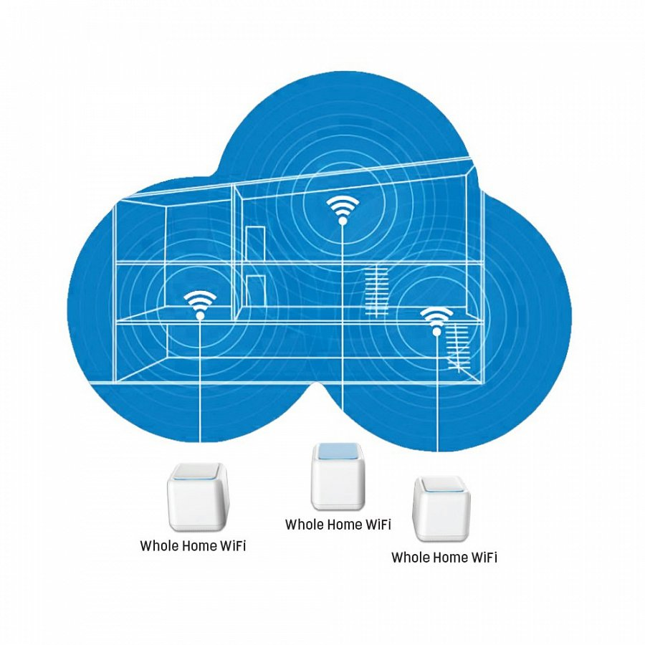
Konfiguracja i zarządzanie na wielu urządzeniach
System Wi-Fi Whole Home Mesh AC1200 można skonfigurować używając komputerów czy laptopów z systemami Windows i Mac OS X (przez połączenie bezprzewodowe lub przewodowe Ethernet) oraz smartfonów czy tabletów dzięki aplikacji Intellinet - dostępnej w Google Play, Android Market lub Apple App Store. W celu konfiguracji systemu wystarczy wykonać kilka prostych i intuicyjnych kroków dzięki czemu każdy zakątek naszego domu będzie w obrębie sieci o silnym i stabilnym sygnale.

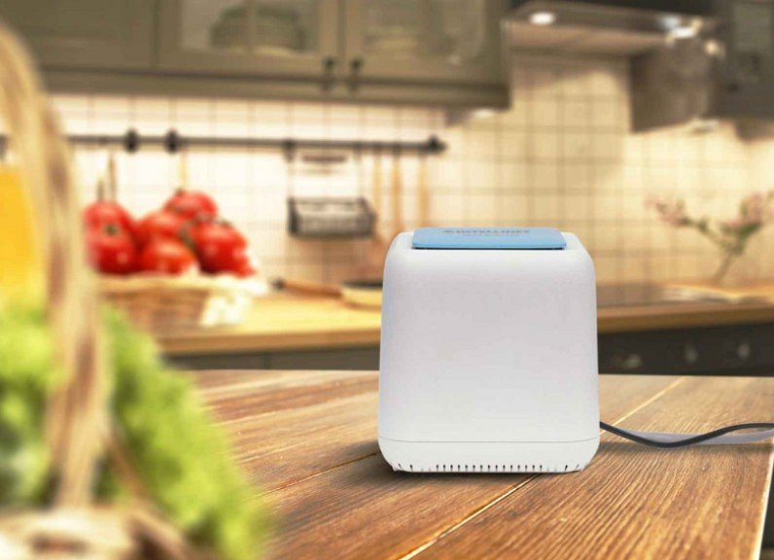
Więcej o urządzeniui: https://netinet.pl/routery-bezprzewodowe-WIFI/10834-Domowy-system-WiFi-Whole-Home-Mesh-AC1200-Dual-Band-Giga-LAN.html

